**Нагрузочное тестирование API**

**Postman-запросы:**

**Авторизация (неправильный пароль):**

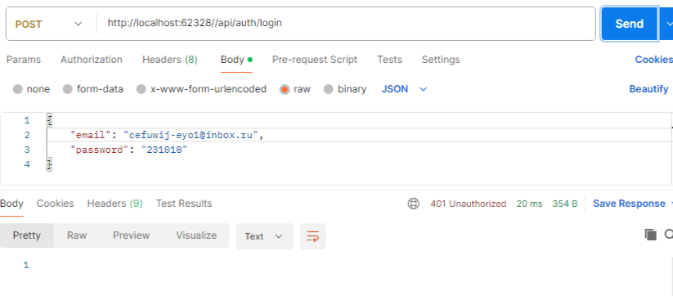

**Авторизация (успешная):**

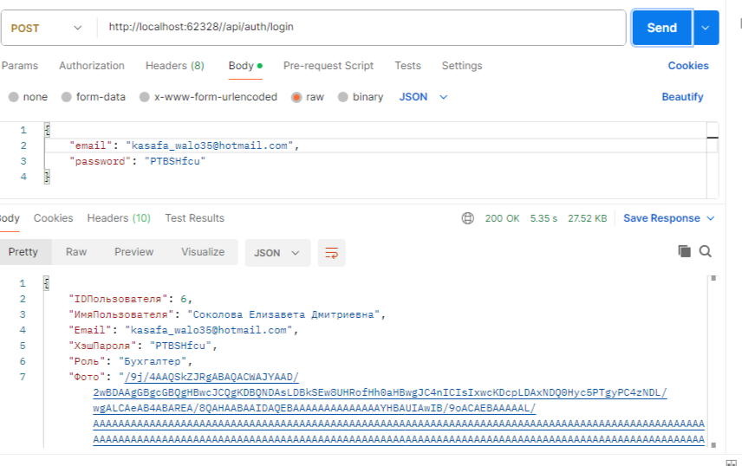

**Авторизация через токен:**

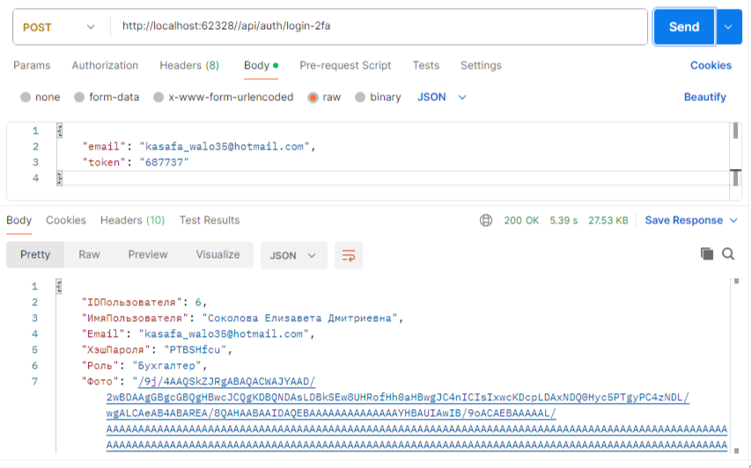

**Авторизация через неправильный токен:**

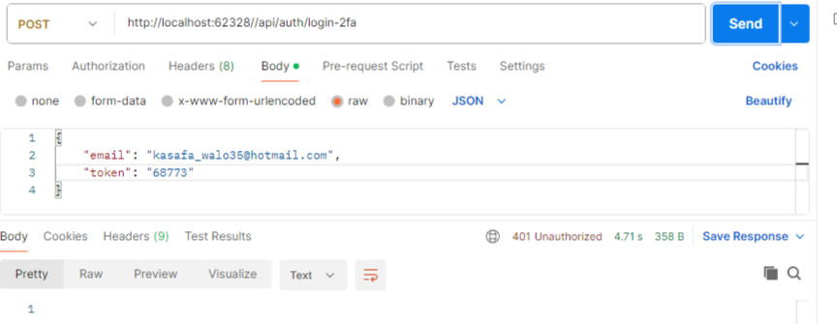

**Получить список складов:**

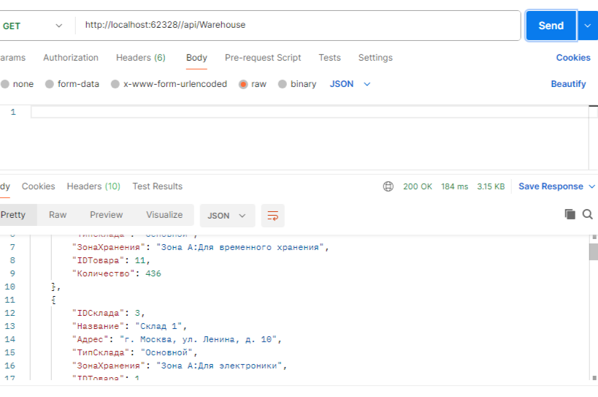

**Получить список товаров:**

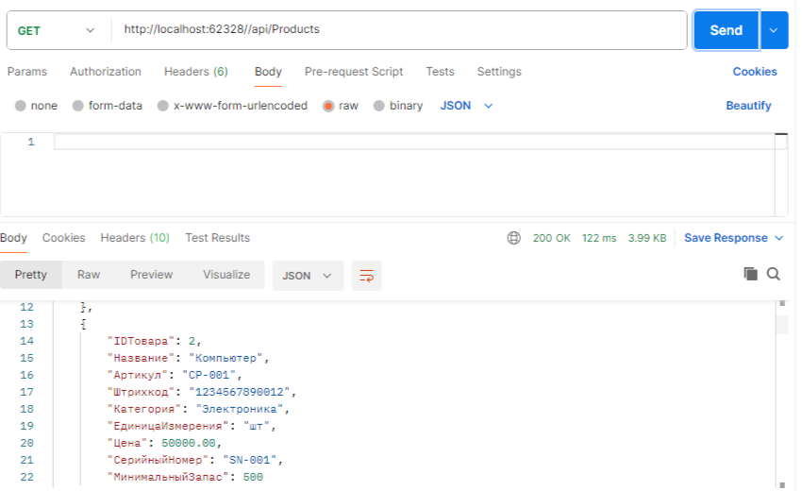

**Добавить товар (с правильными данными):**

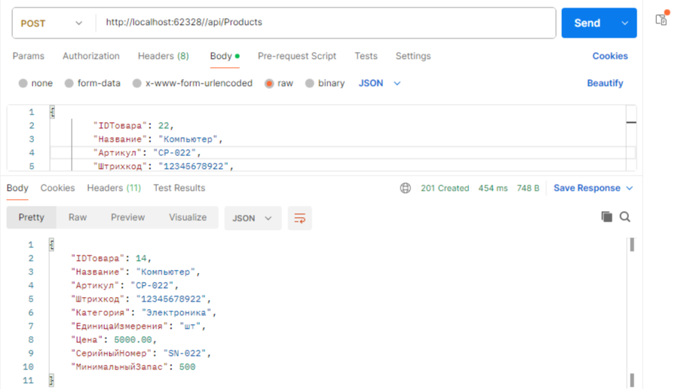

**Добавить товар (с неправильными данными):**

